会員各位
平成１６年６月２３日
みんな集まれ！！
『アルプスを歩こう！』のご案内
アルプスの自然を守る会
梅雨の長雨が続き、蒸し暑い今日この頃です。
さて、早速ですが、アルプスの自然を守る会では、今年度も『アルプスを歩こう！』を下記の通り企画いたしました。雄大な自然に抱かれ、めまぐるしい現実から離れることで、身近な自然を愛する気持ちを大切にし、使い捨て社会に一石を投じることができれば幸いです。
この機会に、ご家族、ご友人お誘いの上、多数ご参加くださることを期待しています。

記
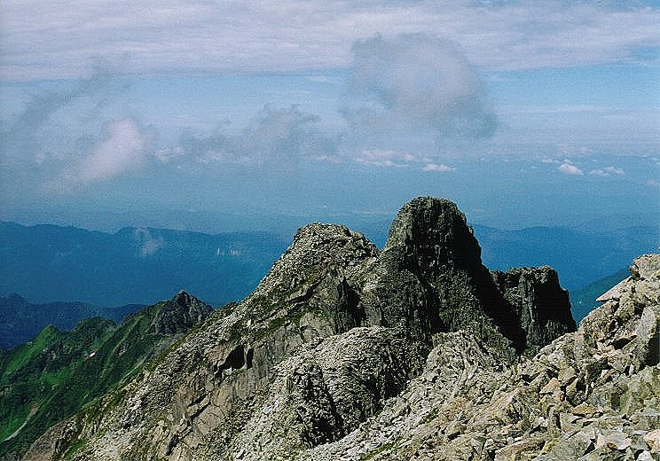
１，期日 ７月１８日（日）

２，日程
６：００ 松本駅前集合
６：１５ 松本駅発（松電上高地線利用）
６：４５ 島々駅着
７：００ 島々駅発（バス利用）
８：００ 上高地着
８：３０ 上高地発

（登山）
９：００ 涸沢カール着
１０：００ 前穂山荘着
１１：００ 前穂高岳（２９８７ｍ）着
１２：００ 前穂山荘着
１３：００ 涸沢カール着
１３：３０ 涸沢カール発
１５：００ 島々駅着
１６：２７ 松本駅着 解散

３，服装、持ち物
山歩きに適した服装を準備してください。カッパを忘れずに！
昼食、水筒、おやつ（５００円以内）、非常食など

４，費用 ５，０００円
以上

